070341

I m’sé gageaïe in’ chambrière
Tr : M. Dolbeau
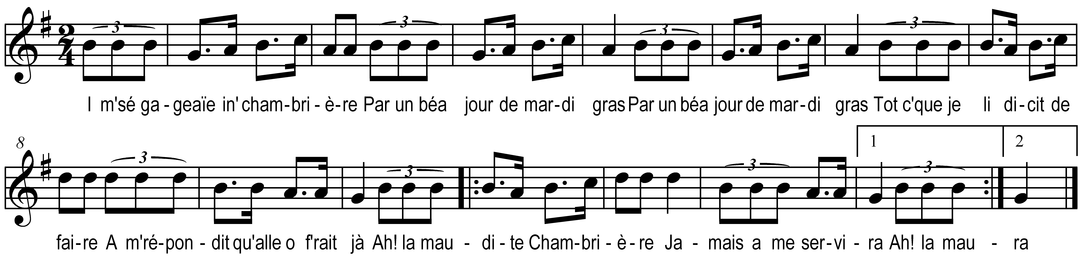

I m’sé gageaïe in’ chambrière
Par un béa jour de mardi gras (bis)
Tot c’que je li dicit de faire
A m’répondit qu’alle o f’rait jâ

Ah ! la maudite chambrière
Jamais a me servira

Tot c’que je li dicit de faire
A m’répondit qu’alle o f’rait jâ (bis)
I li dicit d’aller à vêpres
A montit dau un grand oméa

Refrain

I li dicit d’tailler la soupe
A me taillit dos écopéa

I li dicit de fair’ mon leute
Alle a tot casaïe les ridéa

I li dicit d’tirer les vaches
Alle a tiré tos les tauréa

I li dicit d’balair’ la pliace
A se servit d’un p’tit ratéa

I li dicit d’fair’ la vaisselle
Alle a tot cassaïe mes vaisséa

I li dicit de s’mettre à coudre
A me crachit un grous morvea

Qu’était vert c’mme de la pouraïe
Et pis grout c’mme un béa navéa

